

**软件需求规格说明书**

课程：软件设计综合实验

课题：3D迷宫漫游游戏

专业：2014级数字媒体技术

组名：free to play

组长：汪凯威

组员：庄建平，何文震，张昱婷，徐莹钶

文档管理信息表

|  |  |  |  |
| --- | --- | --- | --- |
| 版本 | 更新时间 | 更新人 | 主要更新内容 |
| 1 | 2017.4.30 | 张昱婷 | 创建文档，添加基本资料 |
| 2 | 2017.5.24 | 张昱婷 | 编写开发概况 |
| 3 | 2017.6.10 | 张昱婷 | 编写软件设计与接口规范 |

目录

一、概述 ……………………………………………………………………………………………………………………………...... 3

1、编写目的 …………………………………………………………………………………………………………...................... 3

2、编写依据 …………………………………………………………………………………………………….…........................ 3

二、软件概要 ……………………………………………………………………………………………………………………...... 3

1、软件描述 ………………………………………………………………………………….……………………........................ 3

2、软件设计约束及说明 ………………………………………………………………………...................................... 3

3、使用者特点 …………………………………………..………………………………………………………........................ 3

三、开发和运行环境 …………………………………………………………………………………………………………...... 4

1、硬件环境 …………………………………………………………………………………………........................................ 4

2、支持软件环境 ……………………………………………………………………….................................................. 4

3、接口 …………………………………………..…………………………………………................................................... 4

4、控制和操作 ………………………………………………………………………………………………………………………….. 4

四、详细需求 ……………………………………………………………………………………………………………………...... 4

1、性能需求 …………………………………………………………………………..……………………………........................ 4

2、功能需求 …………………………………………………………………………………………….…………........................ 5

3、数据需求 …………………………………………………………………………………………….…………........................ 5

五、故障处理需求 …………………………………………………………………………………………….………………...... 6

六、质量需求 ……………………………………………………………………………………………………………………...... 6

七、其他需求 ……………………………………………………………………………………………………………………...... 6

一、概述

1、编写目的

定制软件开发细节，使软件开发工作更具体，易于分工及修正。

使用户、软件开发者和测试人员对软件的初始规定有共同的理解。

说明了本软件的功能需求、性能需求和数据需求。

标识各项功能的具体含义，提供达到目标的条件，提供度量和遵循的基准。

拟定软件设计人员进行概要设计的依据和软件确认测试的依据。

2、编写依据

《软件设计文档》

二、软件概要

1、软件描述

软件以可执行文件形式创建图像窗口，绘制包含图形、纹理、光源等元素的游戏界面。用户使用鼠标和键盘进行交互，达成游戏目标。

2、软件设计约束及说明

开发环境：Windows 10

开发工具：Microsoft Visual Studio

编程语言：C++

遵循的规范：OpenGL

测试环境：Windows系统个人电脑

软件交付形式：Github项目（包含文档、源代码、可执行文件）

软件交付日期：2017年6月24日

3、使用者特点

使用者包括项目管理人员、开发人员、测试人员。

使用者在计算机应用、使用上不存在障碍，有计算机操作和使用基础。

三、开发和运行环境

1、硬件环境

CPU：Intel i3处理器及以上

内存：256MB及以上

硬盘：50MB

2、支持软件环境

操作系统：Windows xp 及以上

运行软件：Microsoft Visual Studio

3、接口

外部接口：用户界面按Windows应用软件规范设计，使用鼠标和键盘进行外部输入，显示器进行图像输出。

软件接口：软件运行于Windows7及以上版本。源代码配置需要Microsoft Visual Studio支持。

内部接口：需要软件源文件内多个图像资源支持。

4、控制和操作

软件最终交付形式为可执行文件、资源文件与源代码。通过双击可执行文件或编译运行源代码启动程序。

游戏系统符合计算机操作习惯。通过鼠标点击、移动、键盘输入等形式进行操作，通过显示器输出图像。控制信号均由鼠标和键盘输入。

四、详细需求

1、性能需求

精度：修改源代码时按照变量数据格式进行输入。

时间特性要求：软件使用过程中，对于用户的输入事件，实时响应时间不能超过0.5秒。软件启动时间不能超过5秒。

灵活性：软件操作支持多种形式的键盘、鼠标输入。支持各种满足基本要求的运行环境。当其他接口发生变化时，软件能报告错误。

2、功能需求

用例图：

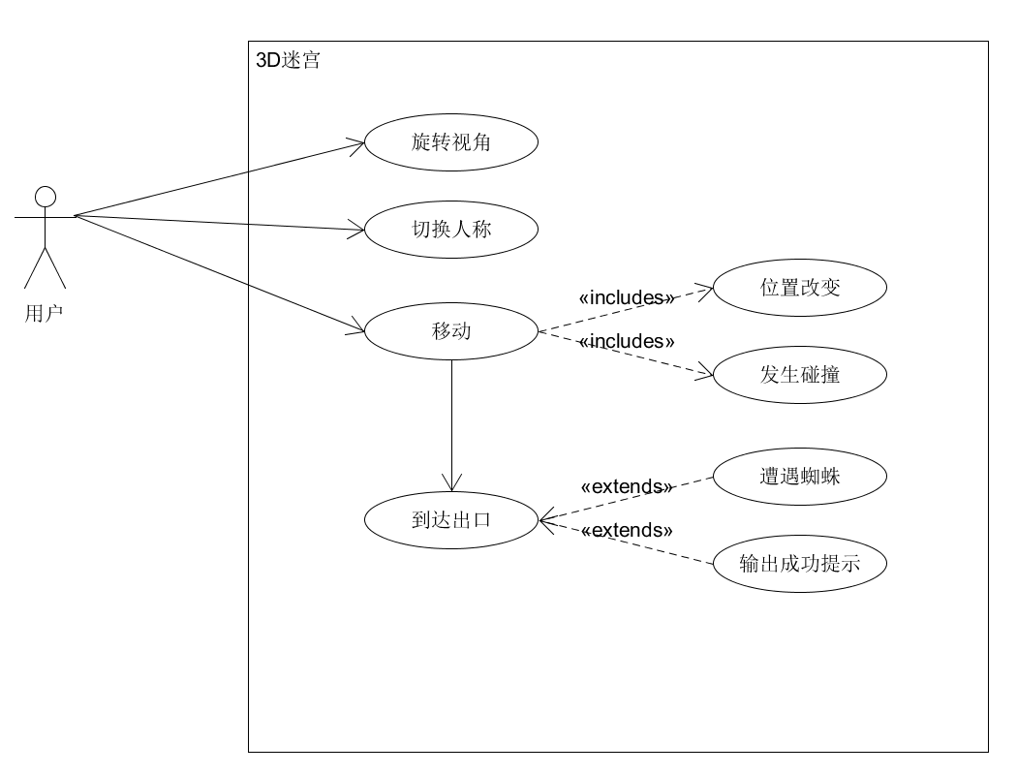

功能模块：

|  |  |
| --- | --- |
| 模块名称 | 功能描述 |
| 移动模块 | 控制摄像机根据键盘和鼠标的输入进行移动 |
| 场景模块 | 绘制场景模型、纹理映射、光照等 |
| 视角模块 | 根据输入切换第一、第三人称 |
| 碰撞检测 | 每次移动，检测是否碰撞墙壁 |
| 成功判定模块 | 检测是否走出迷宫，完成游戏 |

3、数据需求

数据采集

输入源：手动输入

输入设备：键盘，鼠标

输出要求

输出设备：显示器，文件

五、故障处理需求

发生文件缺失、运行失败等故障时，输出故障原因。

出现故障并修复后，软件仍保持功能完整。

软件使用过程中，违规的操作会得到提示。

六、质量需求

软件的功能实现必须符合常用的主流XX软件的使用方法和操作习惯。

满足Microsoft Visual Studio的基本要求，用户能够没有障碍地使用该工具进行开发。

可配置性强，能高效的搭建运行环境。

采用可行、合理、高效的方式进行开放性的设计和实现。

软件具有很强的适应能力，并且便于维护，不仅能很好的满足当前的需求，而且应当为后期可能的开发的工作提供很好的扩展和维护接口。

七、其他需求

软件的设计和实现遵循易用性原则，用户界面布局，操作方式等方面都应符合主流软件的设计风格与要求，操作和二次开发简单易行。

源代码添加足够的注释，增强代码易读性。